Cresce l’interesse degli italiani per il benessere:
nel primo quadrimestre del 2018 spesi 330 mln (+12%) per tenersi in forma
Prosegue il trend positivo del 2017 (spesi 900 milioni, +24,5 % vs 2016)

Milano, 31 maggio 2018 – Sulla scia delle tendenze di crescita registrate negli ultimi anni, anche il 2017 e il primo quadrimestre del 2018 confermano un significativo incremento delle spese degli Italiani per Fitness & Wellness: nel primo quadrimestre di quest’anno i pagamenti digitali nei comparti hanno raggiunto circa 330 milioni di euro, registrando una crescita complessiva del 12% rispetto allo stesso periodo dell’anno precedente. Si rafforza, quindi, l’incremento dell’anno 2017, chiusosi a 894 milioni di euro (+24,5% vs 2016).

A tracciare questo trend è l’Osservatorio Acquisti di Nexi, la Paytech leader in Italia nei pagamenti (2,7 miliardi di transazioni gestite ogni anno) che analizza le spese degli italiani con strumenti di pagamento digitale.

Rispetto al primo quarter 2017, in cui il Fitness era il comparto che registrava la spesa maggiore (172 mln, +10,8% vs. 2016), il primo quadrimestre del 2018 vede i due settori Fitness & Wellness sostanzialmente allineati: il Fitness segna +12% (per un totale di circa 193 milioni €), il Wellness +12,2% (per un totale di circa 97 milioni €).
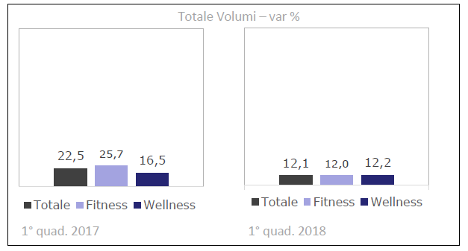
I canali di vendita

L’e-commerce, che nel primo quadrimestre di quest’anno si attesta a circa 27,4 milioni di Euro complessivi nei due comparti, cresce soprattutto grazie alle spese degli Italiani nel Fitness: +113,7% vs primo quadrimestre 2017. A chiusura del 2017, invece, le spese complessive per il Fitness attraverso il canale online hanno registrato un +39.6%.
Anche le spese online per il Wellness crescono, pur se a velocità dimezzata rispetto al Fitness: +53,9% vs quadrimestre 2017.

La geografia

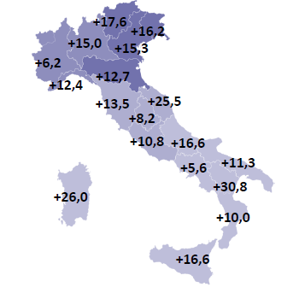
Tutti gli Italiani si mantengono sempre più in forma: la crescita percentuale delle spese in F&T è infatti analoga nelle diverse aree geografiche, anche se è il Nord Est a registrare il dato migliore (+14,1%), seguito da Sud e Isole (+13%), Centro (+11,5%) e Nord Ovest (+11,2%). Rispetto alle dinamiche dell’anno scorso, si evidenzia l’accelerazione di molte regioni del mezzogiorno, a parziale recupero delle aree più dinamiche del Paese, in termini di crescita della spesa di settore.

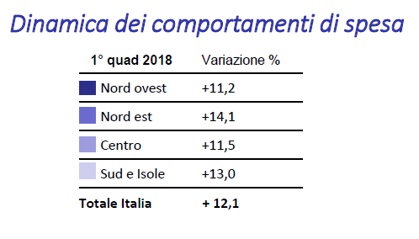

La dinamica dello speso F&W si è confermata ben distribuita per area geografica, mentre il peso sul totale del mercato è aumentato, rispetto al primo quadrimestre del 2017 (da 0,8% a 1,0%).

Nexi - External Communication & Media Relations
Daniele de Sanctis Matteo Abbondanza
daniele.desanctis@nexi.it matteo.abbondanza@nexi.it
Mobile: +39 346/015.1000 Mobile: +39 348/406.8858
Direct: +39 02/3488.4491 Direct: +39 02/3488.2202

Barabino & Partners
Media Relations
Office: +39 02/72.02.35.35
Sabrina Ragone - s.ragone@barabino.it
Paola Cuccia - p.cuccia@barabino.it
Alessio Costa - a.costa@barabino.it

